YDFYXJ-20221105号

扬州大学附属医院
使用后未被污染一次性输液袋（瓶）、玻璃输液瓶回收处置服务项目
询价文件

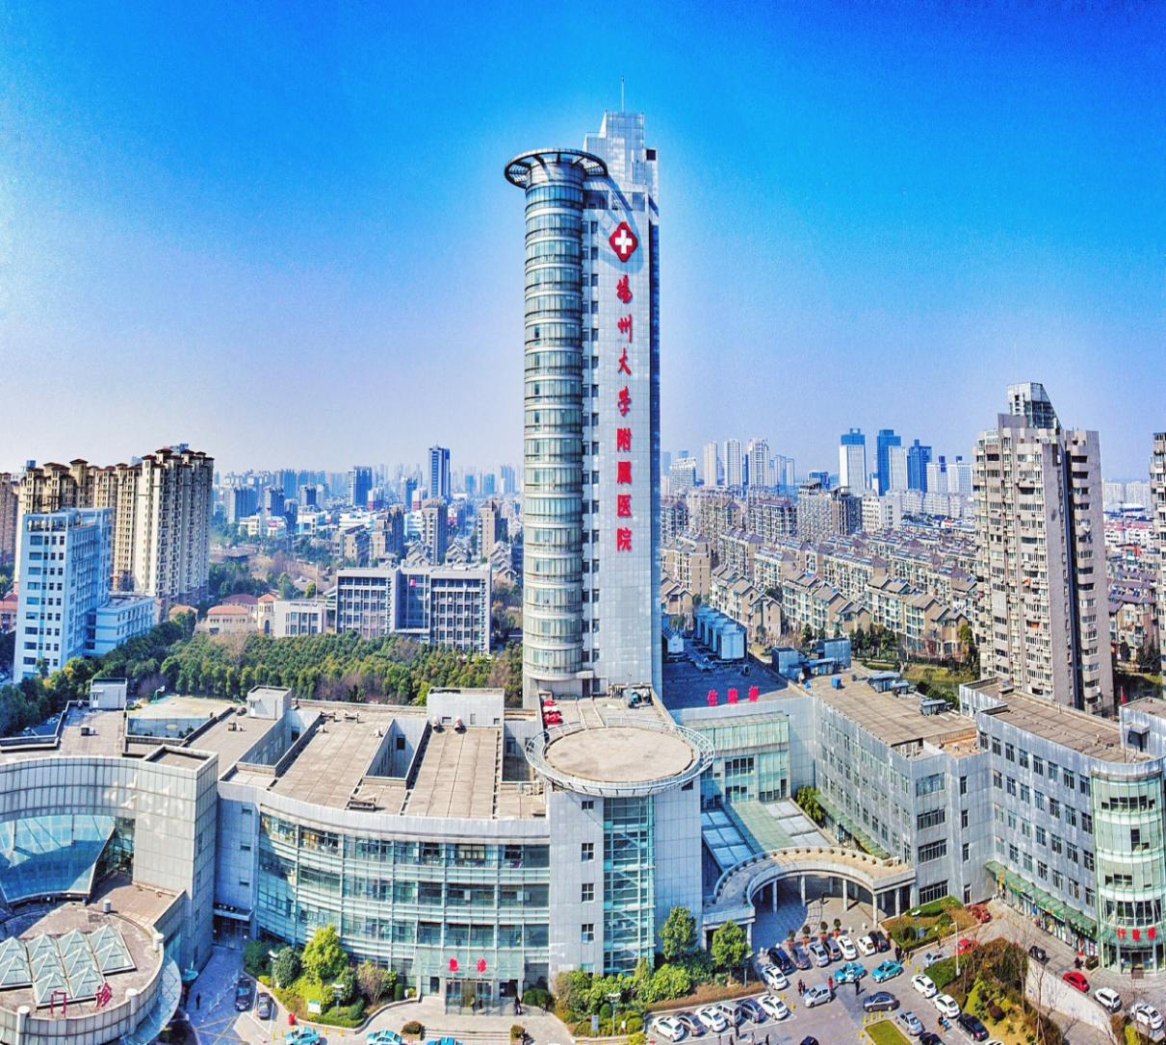

采 购 人：扬州大学附属医院
发 放 日 期：2022年12月1日

一、投标邀请书
：
扬州大学附属医院使用后未被污染一次性输液袋（瓶）、玻璃输液瓶回收处置服务项目（编号：YDFYXJ-20221105号）进行邀请招标。现诚邀贵方对该项目进行投标，并将有关项目概况及事宜告知如下：
1.项目名称：扬州大学附属医院使用后未被污染一次性输液袋（瓶）、玻璃输液瓶回收处置服务项目
2.项目地点：扬州大学附属医院(东西区两个院区及所属区域)
3.最低限价：3.96万元，投标报价低于最低限价作废标处理。
4.投标人企业资质条件：
4.1投标人应具备《中华人民共和国政府采购法》第二十二条规定的条件。
5.拒绝下述供应商参加本次采购活动：
5.1供应商单位负责人为同一人或者存在直接控股、管理关系的不同供应商，不得参加同一协议项下的政府采购活动。
5.2投标人采购活动前3年内在经营活动中没有重大违法记录的书面声明（原件）
5.3供应商被“信用中国”网站（www.creditchina.gov.cn）、“中国政府采购网”(www.ccgp.gov.cn)列入失信被执行人、重大税收违法案件当事人名单、政府采购严重违法失信行为记录名单。
6.被邀请的供应商可以拒绝对本单位的投标邀请书做出报价，但一经做出报价，即被视为认可以上要求，且不可撤回。否则本单位在此后的三年内，将拒绝该公司参加本单位的所有采购活动。
7.投标报价采用总承包方式，包含但不限于提供的增值税、各种税费、各种规费、材料费、安装费、检测费、验收费、运输费、装卸费、保险费、维修费、人工费、管理费、资料费、机械使用费、工具使用费、进品商品关税等进口环节税、政策性文件规定的各项应有费用、质保期内的维保费等直至完成本项目发生的所有费用和利润，招标文件未列明，而投标人认为必需的费用也需列入报价，同时投标人应将招标交易费用考虑在投标报价中。招标文件中另有规定的除外。
8.被邀请的供应商应就以下采购清单中的货物及相关要求，在2022年12月8日上午10：30前，向本单位做出一次性书面报价（单价及总价）。该报价一经本单位认可，即为签约的协议价，此价格为交货地验收价格，包括货物价款、包装费、装卸费和运输费等验收前所有费用。报价用人民币报价，单位为元，保留两位小数，并盖单位公章方为有效。报价资料均须盖章并封袋密封。货物招标文件标准文本中的“协议条款”、投标邀请书和签约方的报价函将作为协议的组成部分。
9.本项目不分包，报价时请详细列明使用后未被污染一次性输液袋（瓶）、玻璃输液瓶回收处置服务项目需求和具体参数，如因表述不详影响中标，责任自负。
10.被询价的供应商对本次使用后未被污染一次性输液袋（瓶）、玻璃输液瓶回收处置服务项目制作中涉及的工艺知识产权负责。一旦出现侵权，由乙方负全部责任。
11.评标办法：询价小组在报价截止时间后对收到的合格报价文件组织评审，评标采用最高价中标。
12.协议结算方式：本协议价款采用固定总价协议方式确定。
13.项目款支付：每年的第一个月内支付当年的全部费用。（以上均不计息）
14.标书送达时间：2022年12月8日10：30前（北京时间）
标书送达地址：扬州市邗江中路368号扬州大学附属医院西区行政楼四楼采购中心405
联系人：胡老师 联系电话：0514—82981199—83118
15.开标有关信息
开标时间：2022年12月8日10：30（北京时间）
开标地点：扬州市邗江中路368号扬州大学附属医院西区行政楼四楼采购中心404
16.投标有效期为45日历天内有效。
17.投标相关格式附后。
18.供应商如确定参加投标，请如实填写招标文件内《供应商参加投标确认函》，并在接收截止时间前将加盖公章的确认函扫描件发送至电子邮箱（hoytyzdx@163.com）。（投标确认函格式附后）
19.如贵方确认参加投标，可凭投标确认函原件、营业执照、法人授权委托书原件、经办人身份证复印件、投标函原件、投标函附录原件（以上资料须加盖企业单位公章并密封递交 ）于2022年12月8日上午10:30前递交至扬州市邗江中路368号，扬州大学附属医院西区行政楼四楼采购中心405办公室，未在规定时间前递交投标资料的投标单位视为放弃本次投标。
20.如有疑问，请贵方与采购人联络。
采 购 人：扬州大学附属医院
地 址：扬州市邗江中路368号
联 系 人：胡老师
联系电话：0514—82981199—83118

二、项目需求
1.项目概况
1.1项目名称：扬州大学附属医院使用后未被污染一次性输液袋（瓶）、玻璃输液瓶回收处置服务项目
1.2项目编号：YDFYXJ-20221105号
1.3项目地点：扬州大学附属医院
1.4最低限价：3.96万元，投标报价低于最低限价作废标处理。
本章所有内容均为实质性要求，均不接受负偏离，否则视为无效响应。
- 采购项目内容及要求
2.1 2019年—2021年及2022年1—10月统计量见下表。
2019年-2022年一次性输液瓶（袋）统计
序号 | 年份 | 输液袋（公斤） |  | 玻璃输液瓶（公斤） |  | 合计（公斤） |  | 备注
 |  | 东区 | 西区 | 东区 | 西区 | 输液袋 | 玻璃输液瓶
1 | 2019 | 13554.45 | 19383 | 17366.18 | 27094 | 32937.45 | 44460.18 | 2019.3.1-2020.2.29
2 | 2020 | 5195.32 | 7142 | 22946.5 | 40105 | 12337.32 | 63051.5 | 2020.3.1-2020.12.31
3 | 2021 | 7400 | 9398 | 29810 | 44894 | 16798 | 74704 | 2021.1.1-2021.12.31
4 | 2022 | 5220 | 6524 | 12440 | 32220 | 11744 | 44660 | 2022年1月-10月
2.2服务内容：乙方有偿依法规范回收处置甲方使用后产生的未被污染的一次性塑料输液袋（瓶、含内袋和外袋）、玻璃输液瓶。乙方需提供回收容器。
2.3收货服务周期为7天，必要时根据院方需求1个工作日之内响应。
2.4服务期限：三年，自2023年1月1日至2025年12月31日
3.服务协议
投标人的服务协议应按不低于招标文件中提出的所有服务要求的标准做出响应。其基本服务要求如下：
3.1投标人所提供的货物开箱后，发现有任何问题（包括外观损伤），必须以使用方能接受的方式加以解决。
3.2明确售后服务能力（包括收货期、收货服务、响应时间、是否提供备用方案等）。
3.3在服务期限内，投标人应能保证使用方能及时得到响应，确保在合同要求内完成。
3.4其他服务。

投标文件格式

投标文件

项目名称：
招标人：
投标申请人： （ 盖 章）
法定代表人或其委托代理人：（签字或盖章）
地 址：
日 期： 年 月 日

目录

1.投标确认函原件；
2.营业执照复印件加盖公章；
3.没有重大违法记录的书面声明
4.法人授权委托书原件、经办人身份证复印件加盖公章；
5.投标函原件；
6.投标报价表；
7.投标分项报价表
8.投标人认为需要提供的其他材料。

（一）投 标 确 认 函

扬州大学附属医院：

我公司已收到贵公司关于扬州大学附属医院使用后未被污染一次性输液袋（瓶）、玻璃输液瓶回收处置服务项目（编号：YDFYXJ-20221105号）招标的《投标邀请书》。经过认真研究，我公司决定参加本次投标，并履行招标要求的所有程序。特此确认！

投标人（盖章）：
2022年 月 日

附：
供应商联系表
单位名称
统一社会信用代码
单位地址
法定代表人 |  | 单位电话
项目联系人 |  | 邮 箱
联系人电话 |  | 联系人手机
所投项目名称
备注：1.请准备参与本项目投标的供应商如实填写（以上信息均为必填内容）后邮件至采购中心（邮箱：hoytyzdx@163.com，固定电话：0514-82981199-83118）。
2.因投标人填写有误，造成以上信息资料的不实将由投标人承担责任。

（二）营业执照副本

（三）参加本次采购活动前 3 年内在经营活动中没有重大违法记录的书面声明
(参考格式)

声 明
我公司郑重声明：参加本次采购活动前 3 年内，我公司在经营活动中没有因违法经营受到刑事处罚或者责令停产停业、吊销许可证或者执照、较大数额罚款等行政处罚。

投标人名称（公章）：
法定代表人或授权代表签字：
日 期： 年 月 日

（四）法人代表授权委托书

本授权委托书声明：我 系 的法定代表人，现授权委托我单位的(姓名)为我公司代理人。代理人在项目招投标活动中所签署的一切文件和处理与之有关的一切事务，我均予以承认。
代理人无转委权。特此委托。

投标人：(盖章)
法定代表人：(签字并盖章)
日期： 年 月 日

代理人姓名： 签字:
身份证：

（五）投标函
致：扬州大学附属医院
根据贵方项目投标邀请，项目编号为，我方针对该项目的投标报价为（大写： ）元人民币。并正式授权的下述签字人（职务和职称）代表投标人（投标人名称），提交招标文件要求的全套投标文件，包括：
1.投标文件；
2.其他资料：
据此函，签字人兹宣布同意如下：
1.我方已详细审核并确认投标邀请书，包括修改文件（如有时）及有关附件。
2.一旦我方中标，我方将组建项目组，保证按协议协议书中规定的日期完成项目。
3.我方同意所提交的投标文件在投标邀请书规定的投标有效期内有效，在此期间内如果中标，我方将受此约束。
4.除非另外达成协议并生效，你方的中标通知书和本投标文件将成为约束双方的协议文件的组成部分。
5.其他补充说明：

与本投标有关的一切正式往来通讯请寄：

地址：邮编：
电话：传真：
投标人：(全称、盖章) 投标人代表：（签字）
日期：年月日

（六）投标报价表

供应商名称（盖章） 采购项目编号:
项目名称 | 总报价 (小写)
总报价（大写）：

投标人： (盖单位公章)
地址： 邮编：
电话： 传真：
法定代表人： (签字或盖章)或授权委托人： (签字)
日期：

（七）投标分项报价表

供应商名称（盖章） 采购项目编号:

投标人： (盖单位公章)
地址： 邮编：
电话： 传真：
法定代表人： (签字或盖章)或授权委托人： (签字)
日期：

服务协议
项目名称：扬州大学附属医院使用后未被污染一次性输液袋（瓶）、玻璃输液瓶回收处置服务项目
协议编号：YDFYXJ-20221105
甲方：扬州大学附属医院采购中心
乙方：
根据《中华人民共和国民法典》、《关于明确医疗废物分类有关问题的通知》（卫办医发[2005]292号）、《关于切实做好医疗卫生机构使用后未被污染输液瓶（袋）管理工作的通知》（苏卫医政〔2017〕58号）等政府卫生和环境保护部门有关文件要求，甲乙双方就扬州大学附属医院使用后未被污染一次性输液袋（瓶）、玻璃输液瓶回收处置服务项目询价结果，遵循平等、自愿、公平、诚实信用原则，经甲乙双方友好协商签署本协议：
一、协议项目
1.项目名称：扬州大学附属医院使用后未被污染一次性输液袋（瓶）、玻璃输液瓶回收处置服务项目。
2.服务内容：乙方有偿依法规范回收处置甲方使用后产生的未被污染的一次性塑料输液瓶、输液袋（含内袋和外袋）。
3.服务期限：三年，自2023年1月1日至2025年12月31日
二、协议金额
1.本协议总价：人民币整（¥）
2.以上协议总金额包含但不限于提供的增值税、各种税费、各种规费、产品费用、材料费、安装费、检测费、维修费、运输费、装卸费、保险费、人工费、管理费、调试费、培训费、资料费、机械使用费、工具使用费、进品商品关税、消毒药剂费用、防护穿戴用具费用等进口环节税、政策性文件规定的各项应有费用、质保期内的维保费等直至完成本项目发生的所有费用和利润。
三、付款方式
每年的第一个月内支付当年的全部费用。
四、转包或分包
本协议禁止转包，本协议范围的服务，应由乙方直接提供的，不得转让他人提供。
五、甲方权利和责任
1.甲方向乙方出售甲方使用后产生的未被污染的一次性塑料输液瓶（袋）。
2.甲方不向乙方出售或转让任何属于医疗废物的物品（包括被污染的应做医疗废物处理的一次性塑料输液瓶（袋））。
3.甲方将待回收的一次性塑料输液瓶（袋）进行集中装入乙方提供有标准标识、统一规格的回收专用容器内。
4.甲方有权对乙方的回收处置工作的及时性、规范性进行监督和访查，乙方应予以配合，乙方不服从甲方监督和访查，每出现一次，乙方将被处以100元罚款，合同期内3次以上，甲方有权解除合同。
5.甲方执行交接转移联单（详见附件），交接前，双方规范填写、认真核对重量签字交接，并保存记录三年。
六、乙方权利和责任
1.乙方有偿回收处置医疗活动中产生的不属医疗废物及未被污染的一次性塑料输液瓶(袋)。
2.乙方不得接受任何属于医疗废物的物品，发现有应按医疗废物处理的物品混入的必须及时退还甲方，由甲方按照医疗废物处理程序处理。
3.乙方按照营业执照所经营的项目进行回收，且须严格按照国家法律法规及国家、省级卫生健康部门和环境保护部门的有关规定做好物品的回收处置工作，保证回收处置合法依规安全；不得将回收物品用于生产食品、药品、化妆品、洗涤用品等包装容器及服装、被褥、日用品、玩具等可能危害人体健康的产品生产中，否则由此造成的一切后果乙方自负。
4.乙方免费向甲方提供回收印有专门标识的专用容器及回收记录册，同时保证容器的完好及密封性，并标有可回收物标志。回收时，乙方指定专人定时上门（可提前电话约定）清点、称重和接收。玻璃瓶内不得留有残液，以免运输破损污染环境。交接后，规范填写交接转移联单并签字交接。
5.乙方自行负责回收物品的运输工具及运输安全，乙方必须按照相关卫生法规、程序、标准对回收物品进行运输，严禁丢失、污染环境、违法转卖等，如发现违法行为，甲方有权立即解除协议，且所有责任均由乙方承担。
6.乙方收集车须定时到甲方指定停车地点回收一次性塑料输液瓶(袋) 及玻璃输液瓶，回收频次每周至少一次，遇法定长假日应于节前、节后1-2天内各回收一次。因甲方特殊工作需求时，乙方应随叫随到。因乙方回收不及时而影响甲方正常工作秩序的，每发生一次将提交100元罚款，合同期内达到3次以上，甲方有权提前终止合同。因乙方回收不及时而造成甲方被政府相关部门处罚的，甲方有权向乙方索赔。
7.乙方应指定专门上门收取回收物品的工作人员，并提供联系方式，便于甲方相关工作人员联系。乙方如有工作人员变动，须提前七日书面通知甲方并提供新指定人员的上述有关材料。
8.甲乙双方同意将乙方取得上述资质作为本协议成立并生效的前提条件，双方签订协议书时，乙方须提供国家规定有关资质批准文件的复印件及营业执照（盖公章）附于本协议后。合同生效后，乙方如有资质发生变动，须及时通知甲方。
9.因乙方违规违法运输、回收、处置等不当行为所造成的一切后果由乙方承担，与甲方无关。
七、违约责任
1.乙方未按照合同约定提供服务，并在收到甲方的书面警告后不在指定的时间内改正，甲方有权雇用第三方提供服务，乙方负责赔偿甲方全部损失。
2.乙方的违约情况如给甲方造成的损失，甲方有权要求乙方赔偿甲方的全部实际损失。
八、终止合同
甲乙双方约定，存在下列情况之一的，任何一方均可提前终止合同：
1.乙方不再具有回收处置使用后未被污染的的一次性塑料输液瓶(袋)合法资质的；
2.乙方因违法、违规处理回收物品受到行政或司法处理的；
3.乙方因回收处置回收物品不当，致使甲方权益受到影响的；
4.乙方未按照约定及时上门收取回收物品影响甲方正常工作秩序，情节严重的或达到3次以上；
5.根据法律法规和相关行政部门政策规定和通知要求，不能继续履行协议的。

甲方：（盖章）扬州大学附属医院采购中心 乙方：（盖章）
法定代表人： 法定代表人：
或授权代表： 或授权代表：
电 话： 电 话：
开户银行： 开户银行：
帐 号： 帐 号：
单位地址： 单位地址：
日 期：2022 年 月 日 日 期：2022年 月 日

